**Guía n°6 El Respeto**

**Asignatura:** Religión  **Curso:** quinto básico

**Fecha:** semana del 04 /05 al 08 /05  **Docente:** María Ortega

**Nombre del Alumno:**

**I.- Objetivo de Aprendizaje:** Comprender y reconocer el valor del respeto

**II.- Contenido:** Valor respeto, grafitis, afiches

**III.- Objetivo de la clase:** Expresar el valor del respeto

**IV.- Indicaciones generales:** Para desarrollar la actividad puedes observar el siguiente video de apoyo<https://www.youtube.com/watch?v=-Fz1BCH5qAI>

**V.- Actividad a desarrollar**

Instrucciones

1. Utilizando el contenido de la guía anterior del valor del respeto expresa en dibujos, canciones, maquetas, grafitis que significa del valor del respeto.
2. La técnica que desees utilizar debe estar claro las diferentes actitudes de respeto.
3. Puedes utilizar el material que mas te acomode, hojas de block, hojas de oficio, en el cuaderno.

**Ejemplos:**

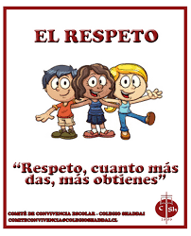

**VI.-** **Retroalimentación:** La retroalimentación la realizaremos mediante el correo electrónico

**VII.- Fecha de envío:** lunes 11 de mayo

**VIII.- Cómo y/o donde enviar:** Luego de finalizar las actividades debes tomarles una foto y enviarlas al siguiente correo colegiorene[@gmail.com](mailto:matecuartoyoctavorene@gmail.com) con tu nombre y apellido.

